Департамент образования
администрации города Нижнего Новгорода
Муниципальное бюджетное образовательное учреждение дополнительного образования детей
«Центр развития творчества детей и юношества “Досуг”»

Методическая разработка
Радиоуправляемая модель самолёта Ki 61 «Hien»
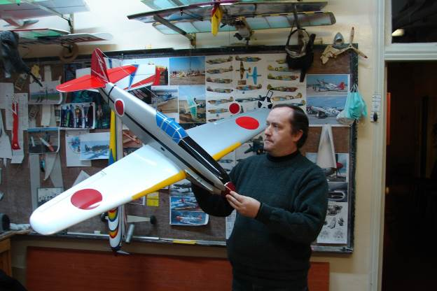
Разработал педагог дополнительного образования
Мягков Сергей Васильевич.

Нижний Новгород
2015 год
Аннотация
Модель копия Японского самолёта Второй Мировой войны КИ 61 «Ласточка» (Ki-61 Hien) предназначена для педагогов авиамодельных объединений занимающихся с детьми 4-5 годов обучения. Для постройки модели необходимо 187 часов практических занятий.
Цель и задачи
Цель: Создание условий для развития творческих способностей обучающихся, формирования социально активной личности ребёнка через изготовление летающих моделей, спортивных радиоуправляемых моделей, участие в спортивно-технических мероприятиях.
Задачи:
Образовательные:
- формировать системы знаний учащихся по технике безопасности работы с инструментами, по дереву, металлу, на станках;
- формировать навыки работы с инструментом, на станочном оборудовании, с бумагой, деревом, металлом, композиционными материалами;
- формировать навыки чертежных и конструкторских работ;
- формировать системы знаний по созданию радиоуправляемых
моделей;
- формировать навыков регулировки, запуска и пилотирования моделей; - формировать систему знаний по истории авиации во 2 Мировой войне
Воспитательные:
- воспитывать трудолюбие, культуру труда, бережного отношения к материалам и инструменту;
- развить уважительное отношение в коллективе между учащимися,
-развить личностные качества: терпение, волю, ответственность, самостоятельность;
Развивающие:
- развить интерес к авиамоделированию, авиамодельному спорту;
- развить трудовые навыки и навыки общения в коллективе,
- развить целеустремленность,
- развить творческие способности учащихся
Ожидаемые результаты: - овладели знаниями по безопасной работе с инструментами, по дереву, металлу, на станочном оборудовании ; - приобретены навыки работы с инструментом, на станочном оборудовании, с бумагой, деревом, металлом, композиционными материалами; - приобретены навыки чертежных и конструкторских работ; - сформирована система знаний по созданию радиоуправляемых моделей; - приобретены навыки пилотирования на компьютерном симуляторе; - приобретены навыки регулировки, запуска и управления моделей; - сформирована система знаний по истории применения авиации во 2 Мировой войне - сформированы трудолюбие, целеустремленность, культура труда, бережное отношение к материалам и инструменту; - овладели трудовыми навыками и навыками общения в коллективе; - развиты личностные качества: терпение, воля, ответственность, самостоятельность; - привит интерес к авиамоделированию, авиамодельному спорту - приобретен опыт участия в соревнованиях и работы в коллективе; - сформированы уважительные отношения в коллективе между учащимися.
Введение
Военные самолёты всегда привлекали к себе повышенное внимание любителей военной техники. Авиамоделисты тоже любят строить летающие копии военных самолётов. Военные самолёты в разных исторических эпохах привлекают внимание своим изяществом, грациозностью, а иногда мощью и стремительностью. Самолёт КИ-61 один из самых лучших Японских самолётов периода 2 Мировой войны. Формы его достаточно просты, но в тоже время красивы и изящны, что очень подходит для постройки модели копии
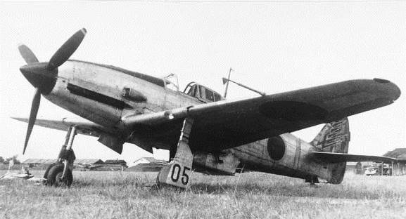

Самолёт Kawasaki Ki-61 Hien
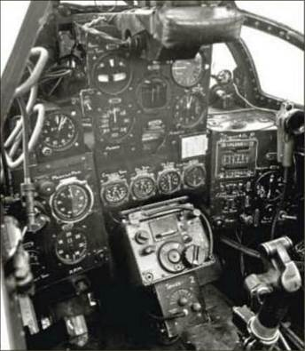
Технические данные: Размах крыла – 12.00 м Длина – 9.16 м Высота – 3.70 м Площадь крыла – 20м² Взлётная масса – 3780 кг Максимальная скорость – 610 км/час Боевая дальность – 1100 км Практический потолок – 11000 м Вооружение – 2 синхронные 20 мм пушки, два крыльевых 12.7 мм пулемёта, 2×250 кг бомбы

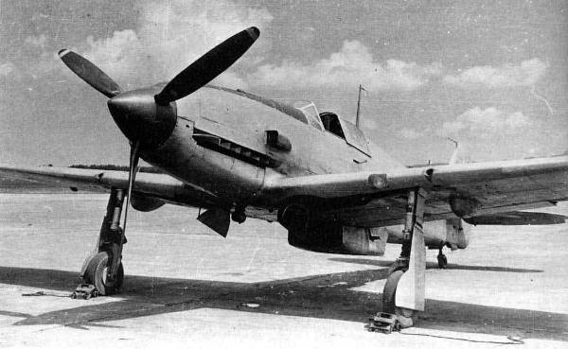
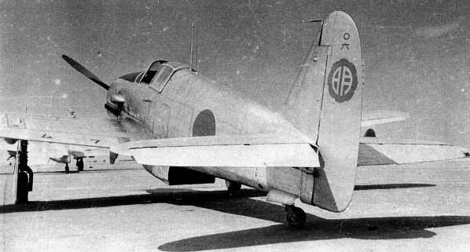

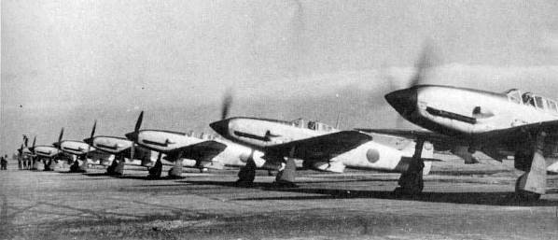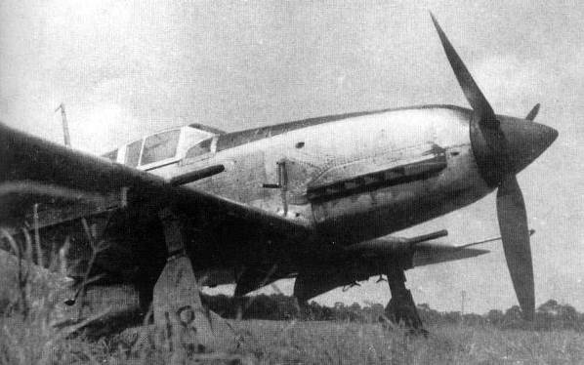

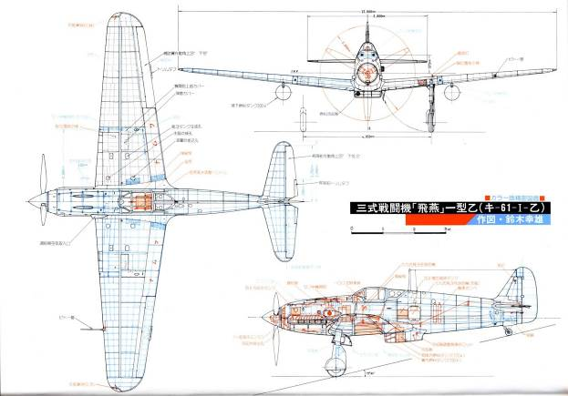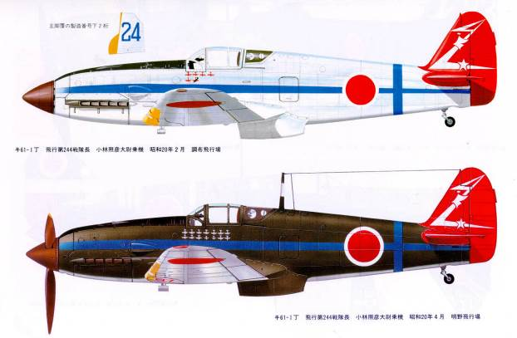Окраска и внутренняя компоновка самолета прототипа
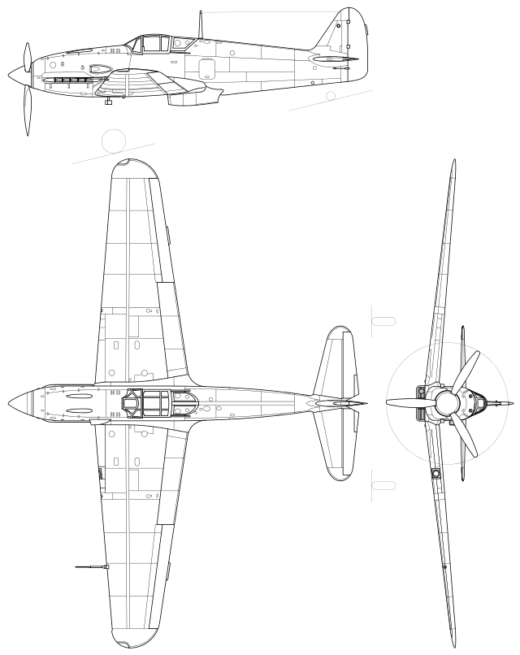Чертёж самолёта Ki-61 Hien
Описание конструкции модели
Модель выполнена в масштабе 1:8 относительно прототипа
Фюзеляж: Нижняя часть фюзеляжа коробчатого типа, собрана из четырёх бальзовых пластин толщиной 4 мм. Для придания жёсткости в фюзеляже вклеены пять силовых шпангоутов, между первым и вторым вклеены моторные бруски сечением 10×10мм из берёзы. Передняя носовая надстройка склеена из бальзовых пластин толщиной 10 мм. Перед приклеиванием её на место, она выдолблена внутри до толщины стенки 4 мм. Кабина сделана таким же методом, но не приклеена, а установлена на четырёх штырьках диаметром 4 мм. Каркас гаргрота собирается на фюзеляже и состоит из трёх полушпангоутов скреплённых сверху силовым стрингером толщиной 10 мм. Весь гаргрот сверху обшит бальзой толщиной 2 мм. Капот склеен из бальзы толщиной 10 мм, обработанный снаружи по форме прототипа, а внутри выдолблен стамеской до толщины стенки 4 мм. На нижней поверхности фюзеляжа вырезана крышка лючка для установки топливного бака и доступа к элементам управления модели. Все внутренние отсеки покрыты двумя слоями лака.
Крыло: Две консоли крыла имеют наборную конструкцию и крепятся к фюзеляжу на дюралевой трубке диаметром 20 мм. Силовой продольный набор состоит из бальзовой передней кромки 10×10мм установленной ребром, двух сосновых лонжеронов сечением 10×2 мм и задней кромки из бальзы толщиной 6 мм. Обе консоли обшиты бальзовым шпоном толщиной 2 мм. В середине каждой консоли в нижней части имеются лючки для установки рулевых машинок управления элеронами. Элероны собраны на бальзовой пластине толщиной 2 мм. С обеих сторон на пластину наклеены нервюры, заканцовки и корневые бобышки для дальнейшей имитации мягкой обшивки как на прототипе
Стабилизатор и киль: Имеют одинаковую конструкцию. Передняя часть выточена из лёгкой бальзы толщиной 10 мм. Задняя часть собрана аналогично элеронам на бальзовой пластине толщиной 2 мм.
Вся модель обтянута термоклеевой плёнкой Oracover согласно цветовой гамме прототипа

Технологическая карта изготовления модели
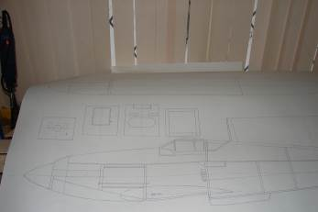1.Изготовление чертежа в масштабе 1:8
Инструменты: линейка 1 метр, карандаш, ластик, угольник, циркуль
Материал: ватман чертёжный

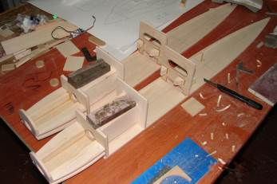2.Сборка нижней части фюзеляжа Инструменты: линейка 1 метр, лобзик, рубанок, шкурка на бруске, сверло, дрель, нож Материал: бальза 4 мм, бальза 2 мм, фанера 1 мм, берёза 10×10

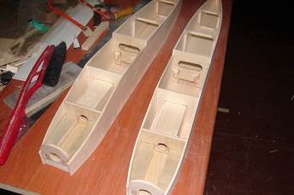3.Обшивка боковых поверхностей нижней части
Инструменты: линейка 1 метр, нож, ластик, угольник, прищепки
Материал: ватман чертёжный

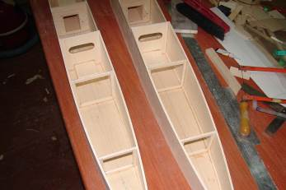 4.Вклейка задних шпангоутов и отсека под аккумулятор Инструменты: линейка 1 метр, карандаш, нож, угольник, Материал: бальза 5 мм, бальза 3 мм
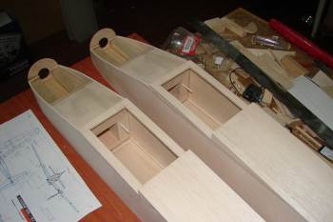
5.Зашивка нижней поверхности фюзеляжа
Инструменты: линейка 1 метр, карандаш, ластик, угольник, нож
Материал: бальза 4 мм

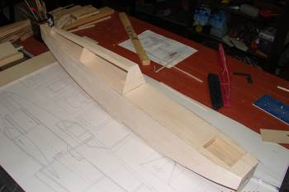
6.Сборка гаргрота
Инструменты: линейка 1 метр, карандаш, угольник, нож
Материал: бальза 4 мм, бальза 10 мм

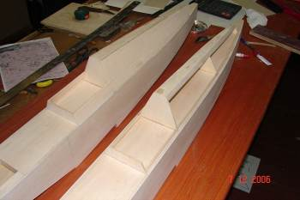
7.Зашивка гаргрота
Инструменты: линейка 1 метр, карандаш, угольник, нож
Материал: бальза 4 мм

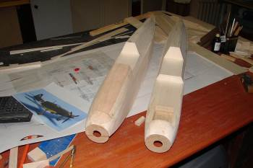
8.Зашивка носовой части
Инструменты: линейка 1 метр, карандаш, стамеска, нож, лобзик
Материал: бальза 10 мм

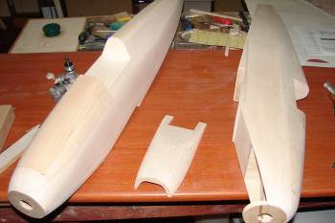9.Изготовление и подгонка капота Инструменты: линейка 1 метр, карандаш, стамеска, нож, лобзик
Материал: бальза 10 мм
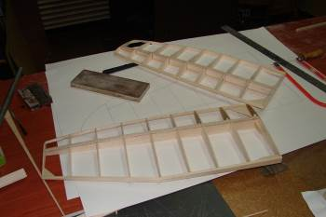

10.Сборка консолей крыла Инструменты: линейка 1 метр, карандаш, шкурка на бруске, нож, лобзик
Материал: бальза 10×10 мм, бальза 3 мм, бальза 6 мм, сосна 10×2 мм
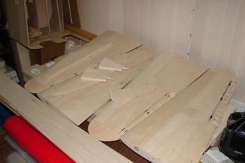 11.Зашивка консолей крыла Инструменты: линейка 1 метр, карандаш, шкурка на бруске, нож, лобзик
Материал: бальза 2 мм

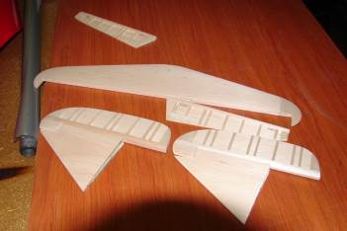
12.Изготовление хвостового оперения Инструменты: линейка 1 метр, карандаш, шкурка на бруске, нож, лобзик
Материал: бальза 2 мм, бальза 10 мм
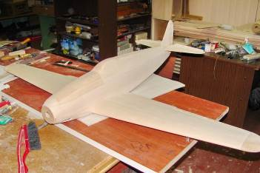13.Предварительная сборка модели Инструменты: линейка 1 метр, карандаш, шкурка на бруске, нож,
Материал: резинка

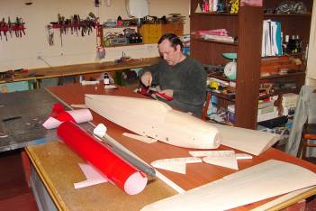
14.Подготовка и обтяжка модели Инструменты: линейка 1 метр, карандаш, нож, утюг, ножницы
Материал: плёнка Oracover

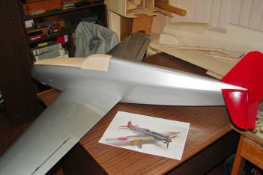
15. Обтяжка модели Инструменты: линейка 1 метр, карандаш, нож, утюг, ножницы
Материал: плёнка Oracover

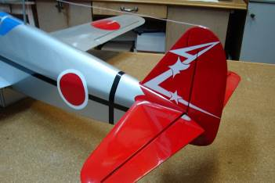
16. Наклейка опознавательных знаков и символики прототипа Инструменты: линейка 1 метр, карандаш, нож, утюг, ножницы
Материал: плёнка Oracover
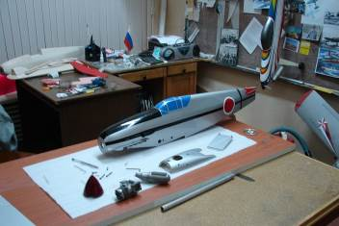
17. Сборка фюзеляжа и установка двигателя Инструменты: отвёртка, плоскогубцы, нож, ключи торцовые, ножницы
Материал: саморезы
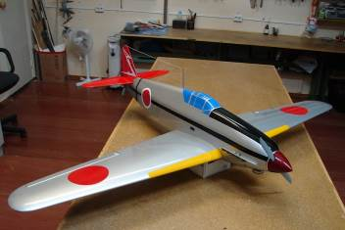
18. Сборка модели Инструменты: отвёртка, плоскогубцы, нож, ключи торцовые, ножницы
Материал: само резы, резинка
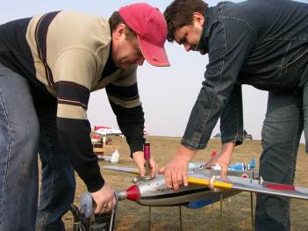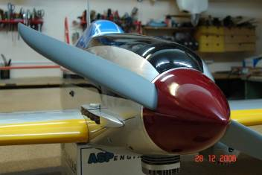

19. Изготовление имитации выхлопных патрубков Инструменты: линейка, нож, ножницы, шкурка
Материал: бальза, фанера 1мм

20. Запуск двигателя Инструменты: электростартер, накал свечи
Материал: Топливо для калийного двигателя
Заключение
Детей всегда привлекают военные самолёты, особенно периода Второй Мировой войны. Они с большим интересом относятся к постройке копий самолётов этого периода. Эта модель является хорошим образцом для подражания, она красивая и яркая. Модель привлекает внимание не только красивыми обтекаемыми формами, но она и прекрасно летает. На этой модели можно выполнять не только фигуры пилотажа свойственные прототипу, но многие фигуры высшего пилотажа. На модели отсутствует шасси и это даёт возможность запускать модель на травяных площадках без асфальтового покрытия, которое необходимого для запусков с колёс.
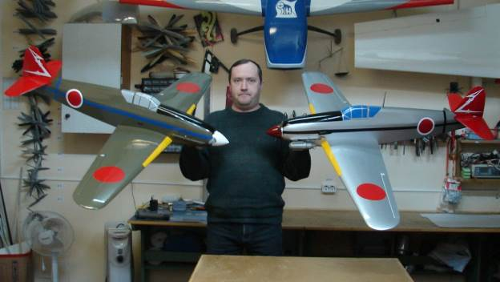
Список литературы, используемый при постройке модели
Вилле Р. «Постройка летающих моделей-копий» – М.: Просвещение, 1996 г. Гаевский О.К. «Авиамоделирование» – М.: РОСТО. 1999 г. Рожков В.С. «Авиамодельный кружок» – М.: Просвещение. 1986 г.

Удачных полётов!

